配置管理

配置管理制度情况
制度类型 | 是否有对应制度 | 制度名称
配置项管理制度 | 是 ☑ 否 □ | 《QMS-SD-CX29 软件配置管理规程》
基线发布制度 | 是 ☑ 否 □ | 《QMS-SD-CX29 软件配置管理规程》
变更管理制度 | 是 ☑ 否 □ | 《QMS-SD-CX29 软件配置管理规程》
版本发布制度 | 是 ☑ 否 □ | 《规程-产品发布规程》

1）《QMS-SD-CX03-JG01 软件研制技术流程-软件工具研发部》，简介：
定义了部门软件研制技术流程为迭代模型，绘制研发技术流程图，对流程图中的每一个活动进行定义和说明，明确活动输入和输出。
2）《QMS-SD-CX29 软件配置管理规程》，简介：
规范了部门的软件配置管理过程，包括配置项命名规则、三库管理、基线发布以及变更管理的制度等。
3）《QMS-SD-CX27 软件质量保证规程》，简介：
规范了部门软件质量保证过程，包括如何执行过程审核、产品审核等。
4）《规程-产品发布规程》，简介：
规范了部门产品发布的过程，包括编制研制总结报告、发布评审会等。
5）《规程-产品确认测试规程》，简介：
规范了部门产品确认测试的过程，包括确认测试计划、确认测试执行、确认测试结果记录等。
企业配合人员：xxx

代码、版本管理工具：GitLab（代码托管与版本管理，配置库地址 http://10.10.10.208/sunwise/controlled_library）
缺陷问题管理工具（如有）：Polarion（项目管理与缺陷跟踪，项目 HDLChecker，缺陷编号 HDLC-3794~HDLC-3808 等，见缺陷管理记录截图）
文档库管理工具（如有）：AEM（部门自研研制一体化管理平台，项目文档管理与受控文档入库）
产品库管理工具：Windows 文件共享服务器（产品库地址 \\10.10.10.207\产品受控库）

版本库
代码库建立时间：2019年
版本更新记录 是 ☑ 否 □
现场查看版本更新记录表（截图）
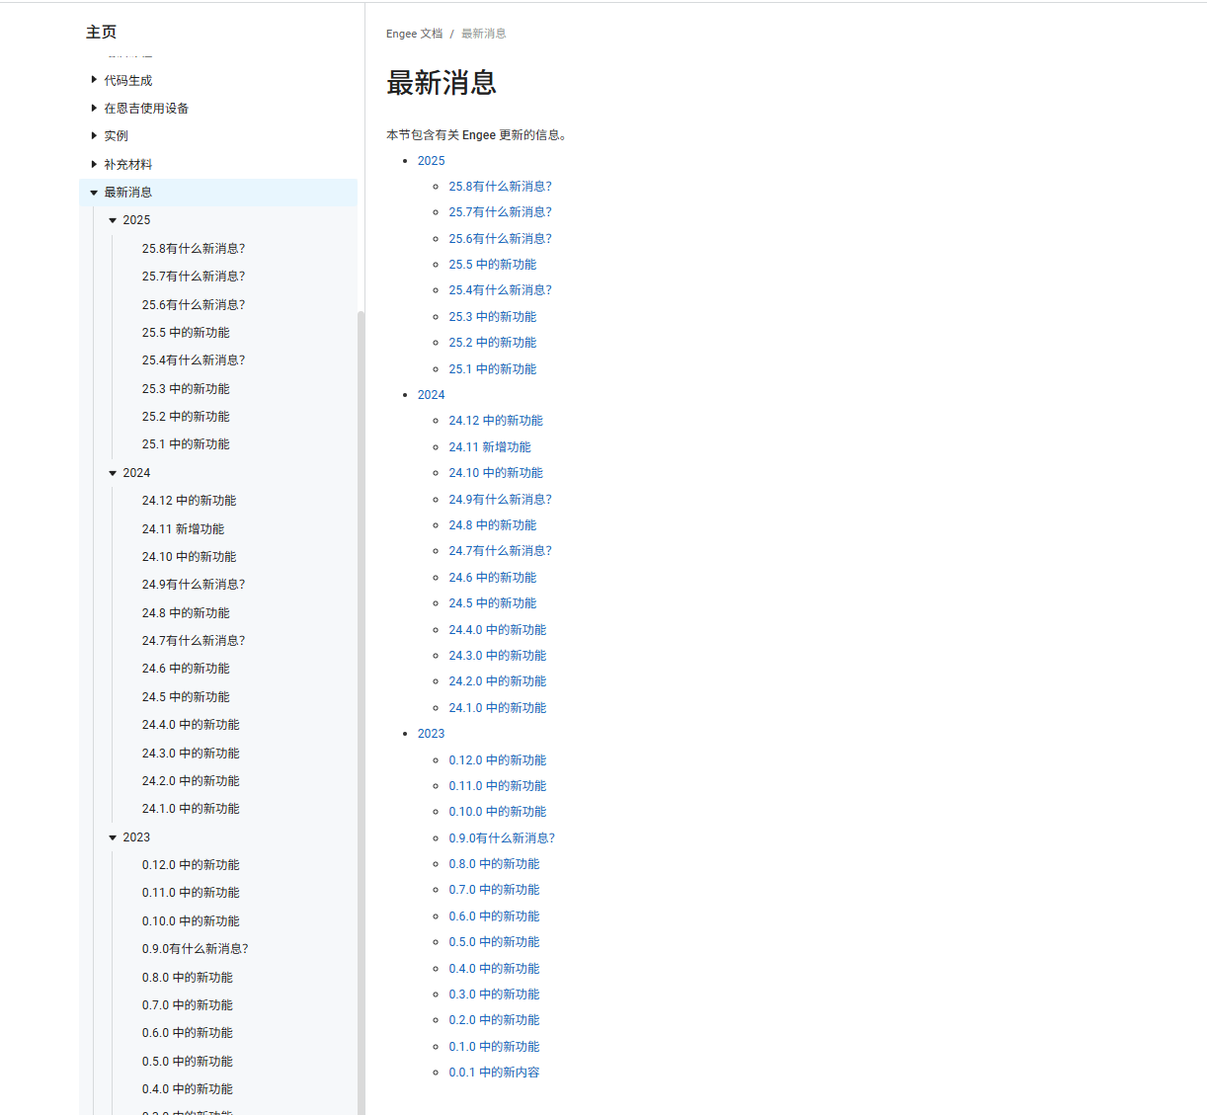
提供缺陷管理记录（截图）
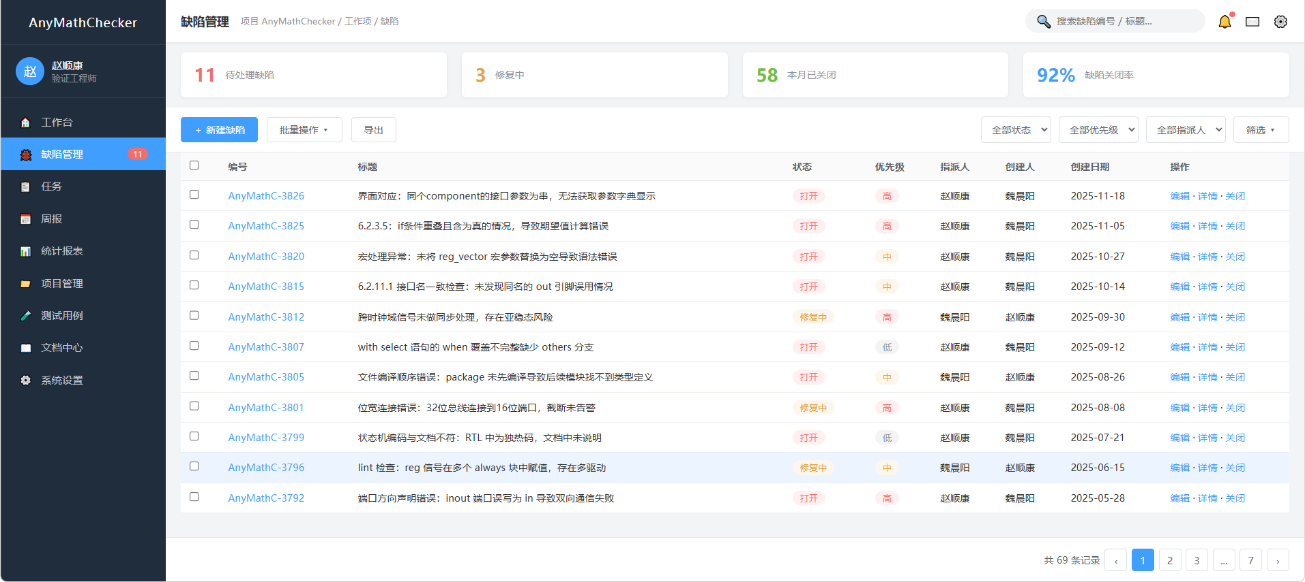

文档库（项目管理工具、项目管理文档库）
项目文档采用部门自研研制一体化管理平台AEM进行管理，重要过程文档定稿后入配置受控库进行管理。
- 配置库
配置库名称：Sunwise_ Controlled_Library
配置管理工具：gitlab
配置库地址：http://10.10.10.208/sunwise/controlled_library/tree/master/HDLChecker
简介：
受控库，用于存放版本规划报告、版本总结报告、需求设计文档以及相应的评审记录等文档产品。
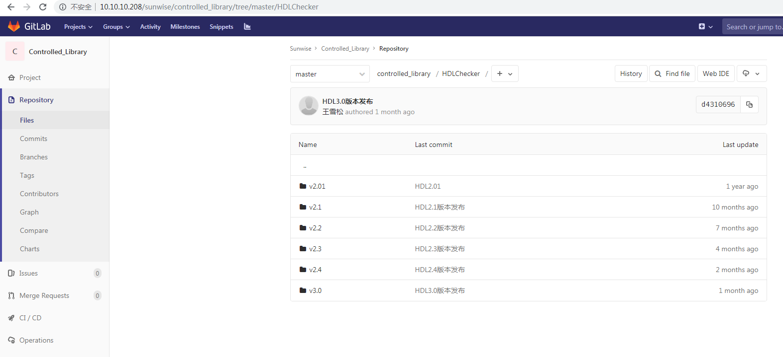

产品库
产品库地址：\\10.10.10.207\产品受控库
简介：
用于存放已经批准发布的正式版本的产品，包括产品发行说明、用户手册、安装包。
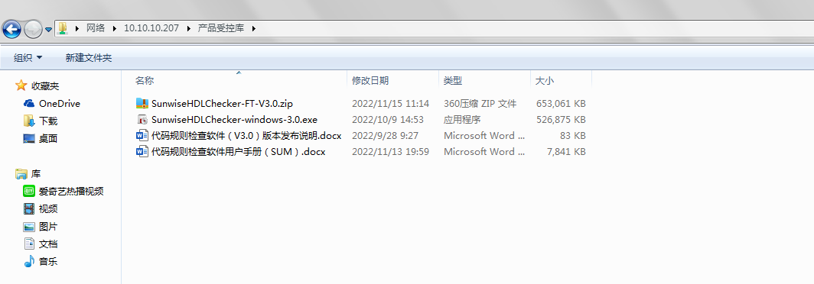
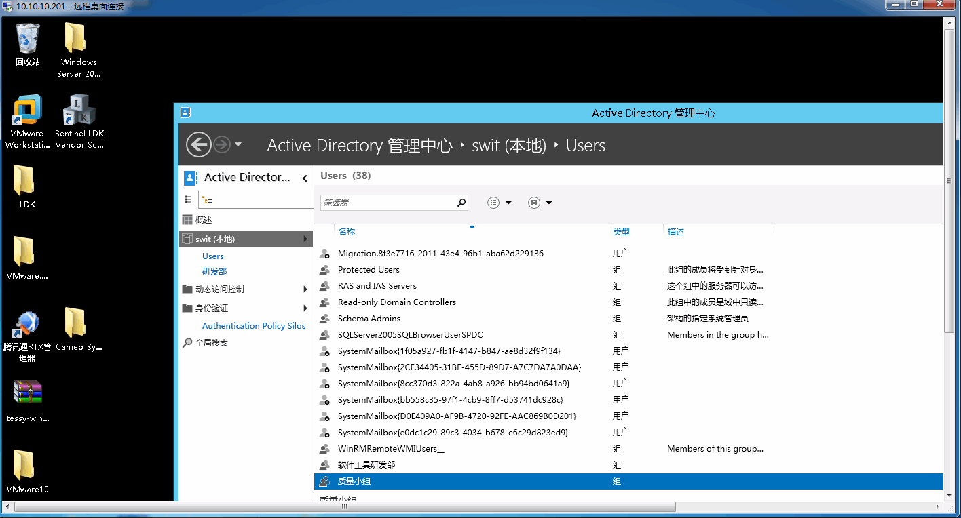

配置项记录

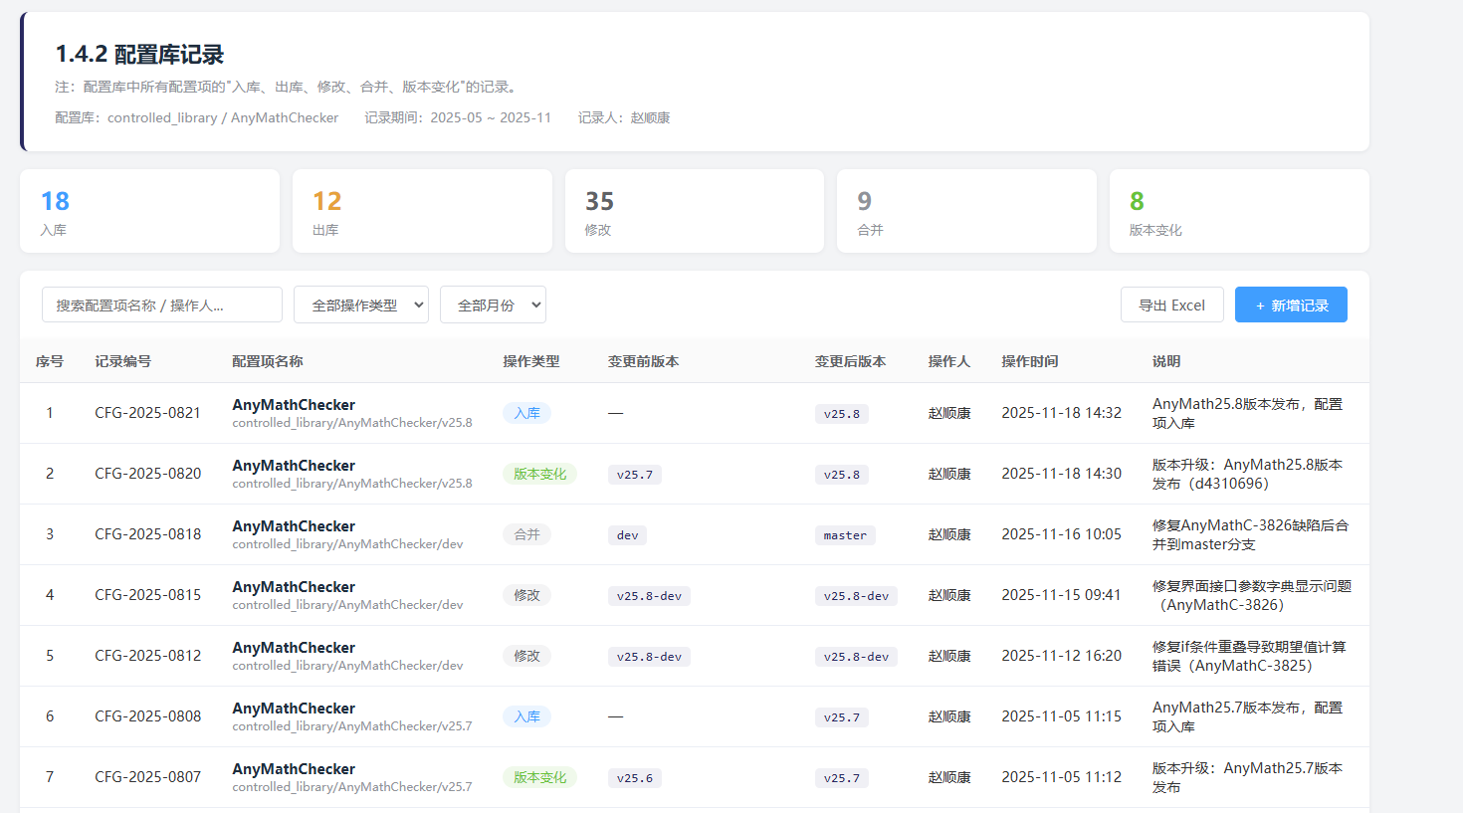

配置库记录
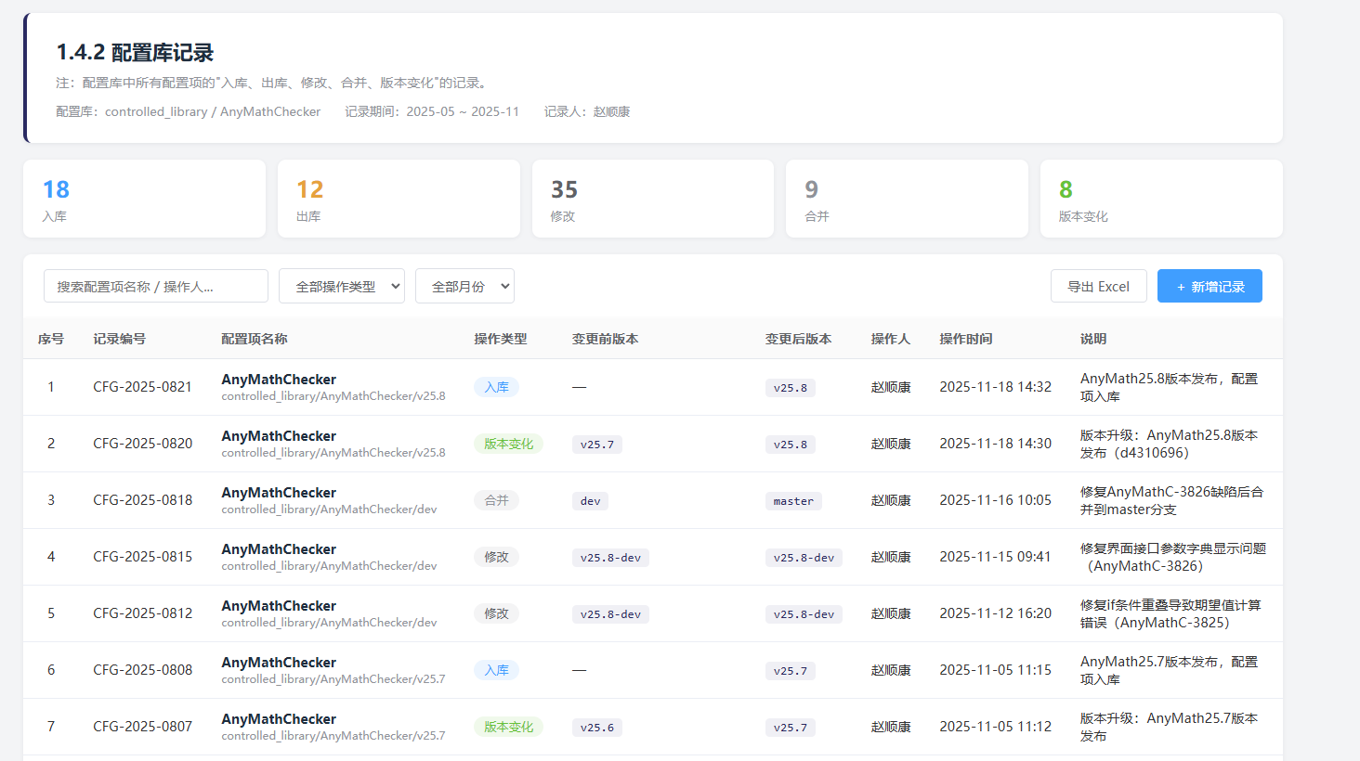

产品基线记录
（注：在某个时间点 “冻结” 的产品版本，包含哪些配置项、每个配置项的版本号是什么。）（截图提供）

产品配置管理过程与配置管理制度的一致性情况
产品配置管理过程与配置管理制度是否一致 是 ☑ 否 □
制度简介：产品研发过程按照《QMS-SD-CX29 软件配置管理规程》执行配置项命名、三库管理（开发库、受控库、产品库）、基线发布与变更管理制度；代码与版本管理使用 GitLab，项目文档使用 AEM 一体化管理平台，缺陷跟踪使用 Polarion，正式发布产品存放于产品受控库。配置管理全过程与上述制度要求一致。

